# 0、写在前面

* 代码拿过去完全可以运行，如果只是应付课设，大作业下面都可以不看了。
* 如果是毕业设计或者是比赛要求，需要实现特定场景可以看下面的操作教程：

# 如何设置数据集格式

本模型为yolov5。数据集格式要严格按照标准格式来，这样后面修改数据集配置文件就容易很多。一般包括train文件夹和val文件夹，每一个文件夹下有与图片同名的txt文件。数据集按如下格式设置：

|–score

||–images

|||–test

–Img图片

|||–train

–Img图片

|||–val

–Img图片

||–labels

|||–test

-txt标签

|||–train

-txt标签

|||–val

-txt标签

txt的标签如下图所示：

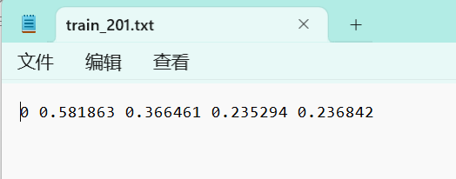

第一列为目标类别，后面四个数字为方框左上角与右下角的坐标，可以看到都是小于1的数字，是因为对应的整张图片的比例，所以就算图像被拉伸放缩，这种txt格式的标签也可以找到相应的目标。

# 如何修改模型配置文件：

第一步：修改数据集的配置文件：data/mask_data.yaml：

* 修改train的路径 注意是 /（反斜杠）

Eg: D:/lingjian/score/images/train

* 修改val的路径

Eg: D:/lingjian/score/images/val

* 修改类别 nc ：1、2 有几类设置成几
* names [“标签名称1”、“标签名称2”] # 按自己txt标签中012…的顺序写

第二步：修改模型配置文件： models/mask_yolov5s.yaml

* 修改类别个数 nc：1、2

# 如何训练模型

在完成上面两步后，就可以开始训练模型了。无论你是CPU还是GPU都可以进行训练，只是时间长短的问题。

在**pycharm终端**输入：

python train.py --data mask_data.yaml --cfg mask_yolov5s.yaml --weights pretrained/yolov5s.pt --epoch 100 --batch-size 2 --device cpu

* 上述代码在train.py最后面有，可以直接复制
* python：运行python
* train.py：运行train.py文件
* --data:数据的配置文件，也就是我们在上一步进行修改的文件mask_data.yaml
* --cfg:模型配置文件，这里采用之前修改的模型配置文件 mask_yolov5s.yaml
* --weights:预训练的权重文件
* --epoch:迭代次数，及训练多少轮，可以根据实际需要调整
* --batch-size:一次读取多少张，需要根据自己电脑去设置，如果电脑性能不好，batch-size要设置小一点，防止内存满了直接报错。
* --device:使用CPU训练还是GPU训练

按回车即可开始训练，接下来就是漫长的等待时间：

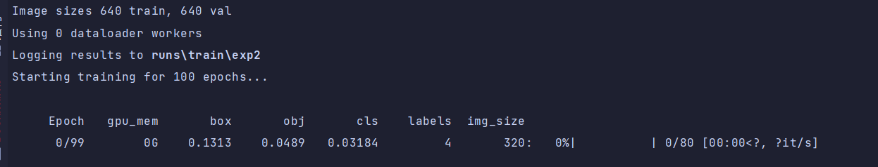

# 模型推理测试

运行windows.py文件，下面以火灾检测为例：

注：如果你想调用自己训练好的模型，只需要更改windows.py 59行训练好的权重文件路径就可以了。

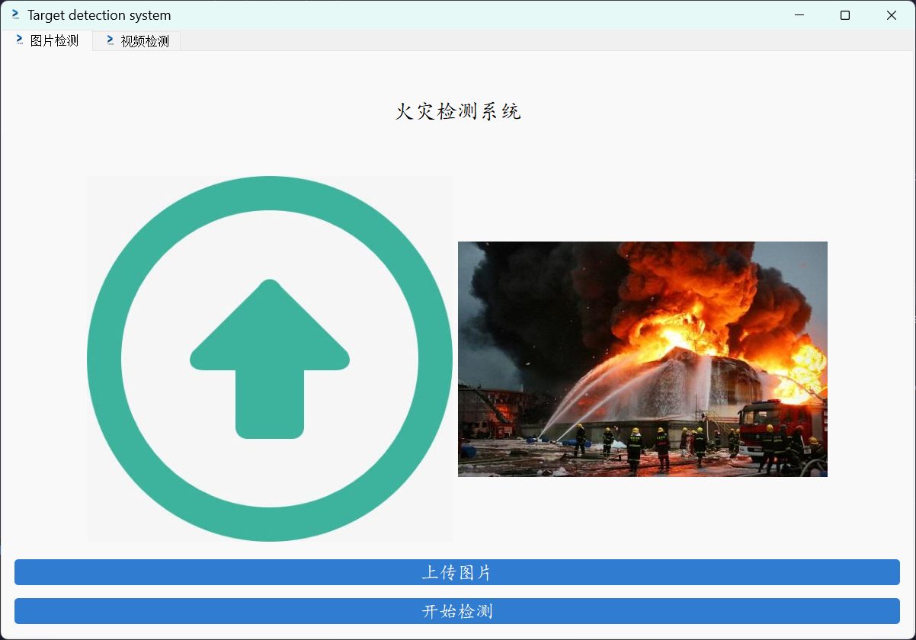

UI界面包括图片检测和视频检测，在左上角可以切换。

图片检测中，图片路径以及图片名不要出现中文！否则程序不能识别直接卡死！

图片检测先上传文件，再点击开始检测。检测结果会并排显示。

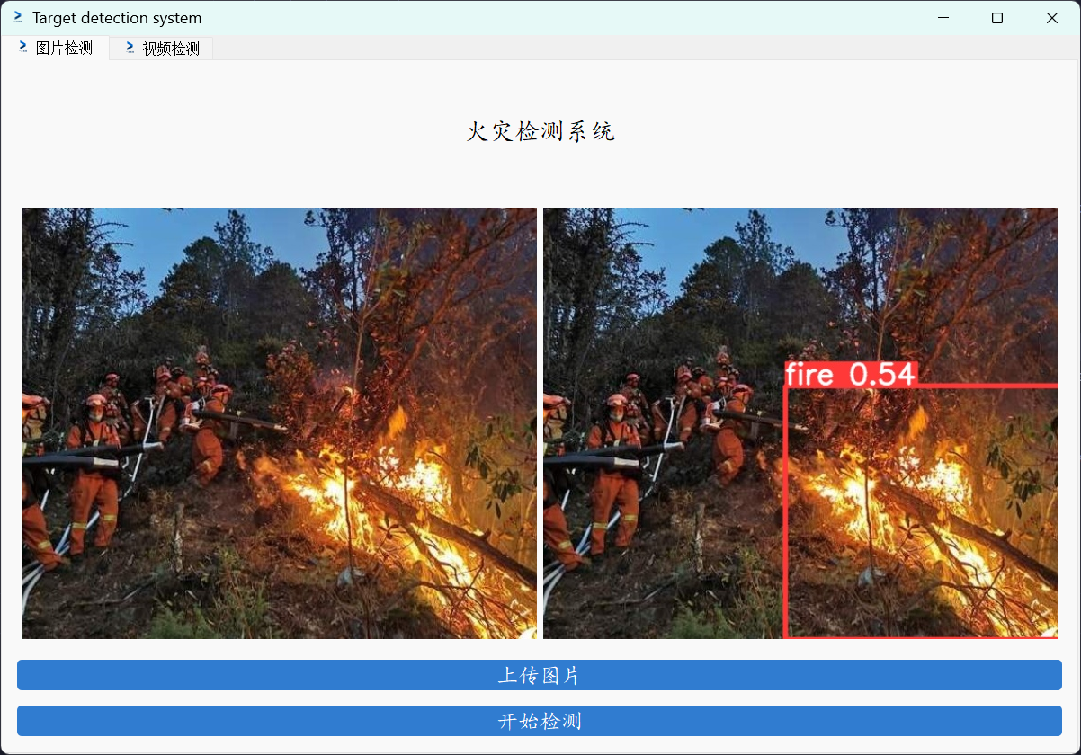

视频检测即调用本地的摄像头，对画面实时检测。

电脑配置不同，视频的帧数不同。如果电脑配置不够，会出现轻微的延迟现象也是正常的。

# UI界面更改

可以根据不同的应用场景，更换UI界面，让用户有更好的体验感（老师多给点分）。

更换UI界面只需要更换图片地址即可。

Images/UI存的即为UI图片。

UI的右侧图片为images/UI/nixing.jpg

由于多个地方都会用这个图片，所以建议把你想要的图片拖到UI文件夹，也起名为nixing.jpg，覆盖原来的图片。这样就不用改代码了。

当然，左侧图片和应用标志也可以用这样的方法。

# PS、写在最后

* 有任何问题都欢迎直接来咨询我，在我能力范围内，我会详细给大家解答。
* 环境配置很重要，推荐conda创建虚拟环境，
* 建议大家养成好习惯，文件名、图片名都不要出现中文。
* 代码能少改就少改，能完成基本任务就行，比如说UI界面。
* 在开始训练模型之前，请确保你的环境是适宜的，如电脑连接充电线，关闭长时间无操作自动进入休眠状态等。
* 如果只想要模型识别效果更好一些，可以把epoch调大一点，让模型过拟合。演示的时候就用训练的图片，这样的精度会高很多。
* 祝大家生活愉快，学业有成！